今日动态
2024.9.9周五
记录人：姜娜
※一日活动篇
◎今日来园人数：27人，全勤。
◎早点：鲜牛奶、多样饼干。
◎午餐：高粱米饭、青椒卤鸭胗、上汤苋菜、生菜鱼圆汤。
◎午点：安井奶黄包。
◎水果：苹果、香瓜。
姓名 | 自主签到 | 集体活动 | 午饭情况 | 午睡情况 | 午点情况 | 大便情况
高昀棋 | ☆ | ☆ | ☆ | ☆ | ☆
陈琬儿 | ☆ | ☆ | ☆ | ☆ | ☆
秦初曈 | ☆ | ☆ | ☆ | ☆ | ☆
曹钰欣 | ☆ | ☆ | ☆ | ☆ | ☆ | 1
余思纯 | ☆ | ☆ | ☆ | ☆ | ☆
张榕汐 | ☆ | ☆ | ☆ | ☆ | ☆ | 1
陆亦萱 | ☆ | ☆ | ☆ | ☆ | ☆
陈欣尹 | ☆ | ☆ | ☆ | ☆ | ☆
陈诗羽 | ☆ | ☆ | ☆ | ☆ | ☆
张子瑶 | ☆ | ☆ | ☆ | ☆ | ☆
陈佳奕 | ☆ | ☆ | ☆ | ☆ | ☆
蒋芊冉 | ☆ | ☆ | ☆ | ☆ | ☆
朱舒窈 | ☆ | ☆ | ☆ | ☆ | ☆
陈舒然 | ☆ | ☆ | ☆ | ☆ | ☆
秦昊吕 | ☆ | ☆ | ☆ | ☆ | ☆
刘一航 | ☆ | ☆ | ☆ | ☆ | ☆
万靖炘 | ☆ | ☆ | ☆ | ☆ | ☆
巢惟燚 | ☆ | ☆ | ☆ | ☆ | ☆
陆奕果 | ☆ | ☆ | ☆ | ☆ | ☆
沈梓诺 | ☆ | ☆ | ☆ | ☆ | ☆
陈杭昱 | ☆ | ☆ | ☆ | ☆ | ☆
蒋一帆 | ☆ | ☆ | ☆ | ☆ | ☆
陈宥和 | ☆ | ☆ | ☆ | ☆ | ☆
郭云溪 | ☆ | ☆ | 没吃完 | ☆ | 没吃完
吕泰麟 | ☆ | ☆ | ☆ | ☆ | ☆
傅逸轩 | 找不到自己的学号 | ☆ | ☆ | ☆ | ☆
詹俊辉 | ☆ | ☆ | ☆ | ☆ | ☆
自主签到：能找到自己的学号，根据图卡自主搭建签到☆
集体活动：能够中集体活动中认真倾听，积极举手发言。☆
午饭情况：能够独立把饭菜吃完☆
午睡情况：能够在13:15前入睡☆
午点情况：能够独立把午点吃完☆

※户外游戏篇
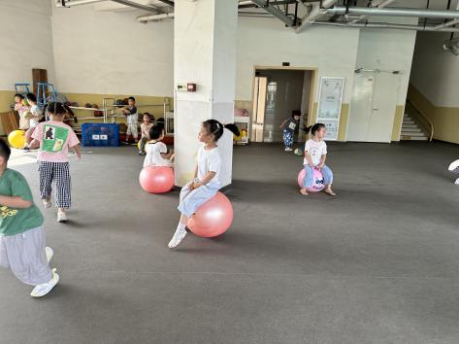 | 